BÖLÜM I DERS PLANI 9-20 Eylül 2019
Dersin adı | TÜRKÇE
Sınıf | 6
Temanın Adı/Metnin Adı | DOĞA VE EVREN / MEŞELER
EKOYAY  İzinsiz paylaşmayınız.  Konu   | 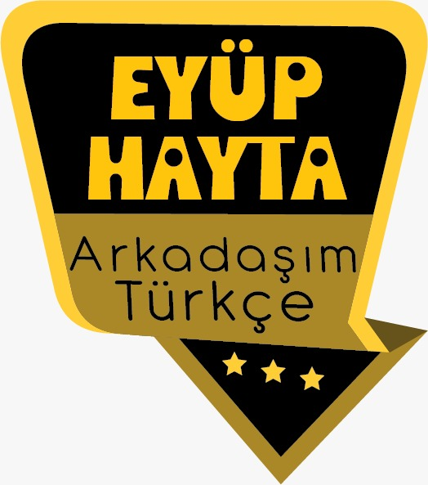  - Konu  - Ana fikir  - Öznel ve nesnel yargılar  - Metin tamamlama  - Olay örgüsü  - Deyimler  - Noktalama işaretleri  - Yazım kuralları  - Görsel okuma
Önerilen Süre | 40+40+40+40+40+40+40+40+40+40+40+40 (12 ders saati)

BÖLÜM II
Öğrenci Kazanımları /Hedef ve Davranışlar | OKUMA  Akıcı Okuma  T.6.3.1. Noktalama işaretlerine dikkat ederek sesli ve sessiz okur.  T.6.3.4. Okuma stratejilerini kullanır.  Söz Varlığı  T.6.3.5. Bağlamdan yararlanarak bilmediği kelime ve kelime gruplarının anlamını tahmin eder.  Anlama  T.6.3.17. Metinle ilgili soruları cevaplar.  T.6.3.18. Metinle ilgili sorular sorar.  T.6.3.19. Metnin konusunu belirler.  T.6.3.20. Metnin ana fikrini/ana duygusunu belirler.  T.6.3.21. Metnin içeriğine uygun başlık belirler.  T.6.3.22. Metindeki hikâye unsurlarını belirler.  T.6.3.24. Metnin içeriğini yorumlar.  T.6.3.29. Okudukları ile ilgili çıkarımlarda bulunur.  T.6.3.30. Görsellerle ilgili soruları cevaplar.  KONUŞMA  T.6.2.1. Hazırlıklı konuşma yapar. Öğrencilerin verilen bir konu hakkında görsellerle destekleyerek kısa sunum hazırlamaları ve prova yapmaları sağlanır.  T.6.2.2. Hazırlıksız konuşma yapar.  T.6.2.3.Konuşma stratejilerini uygular. Serbest, güdümlü, yaratıcı, hafızada tutma tekniği ve kelime kavram havuzundan seçerek konuşma gibi yöntem ve tekniklerin kullanılması sağlanır.  YAZMA  T.6.4.1. Şiir yazar.  T.6.4.2. Bilgilendirici metin yazar.  a) Öğrencilerin konu ve ana fikri belirlemeleri, buna göre giriş, gelişme, sonuç bölümlerinde yazacaklarının taslağını oluşturmaları ve ilk paragrafta amaçlarını ifade etmeleri sağlanır.  T.6.4.3. Hikâye edici metin yazar.  a) Öğrencilerin zaman, mekân, şahıs ve olay unsurlarını belirlemeleri, hikâyenin serim, düğüm ve çözüm bölümlerinde anlatacaklarının taslağını oluşturmaları sağlanır.  T.6.4.8. Yazdıklarının içeriğine uygun başlık belirler.  T.6.4.11. Yazdıklarını paylaşır. Öğrenciler yazdıklarını sınıf ve okul panosu ile sosyal medyada paylaşmaya teşvik edilir.
Ünite Kavramları ve Sembolleri/Davranış Örüntüsü | Ağaç, meyve, çekirdek, tahta, ihtiyaç, doğal yaşam, çevre kirliliği…
Güvenlik Önlemleri (Varsa): | -
Öğretme-Öğrenme-Yöntem ve Teknikleri | Soru-cevap, anlatım, açıklamalı okuma ve dinleme, açıklayıcı anlatım, inceleme, uygulama
Kullanılan Eğitim Teknolojileri-Araç, Gereçler ve Kaynakça  * Öğretmen * Öğrenci | İmla kılavuzu, sözlük, deyimler ve atasözleri sözlüğü, EBA, ağaçlar konulu videolar, dergi haberleri, gazete kupürleri…
• Dikkati Çekme  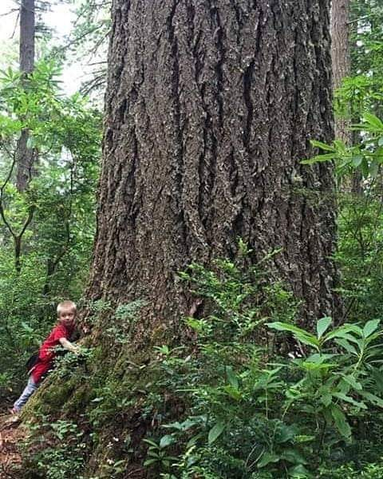 | - En sevdiğiniz ağaç nedir?  - Ağaçlar ve insanlar arasında duygusal bir bağ olabilir mi?  - Bazı ağaçları tarif ederken hangi ağaç isimelrini kullanırız? Neden?  - Çok sevdiğiniz bir ağaç türü söyleyiniz? Bu ağacı neden seviyorsunuz?  - Ağaçların bir ruhu var mıdır, bizleri anlayabilirler mi?
• Güdüleme  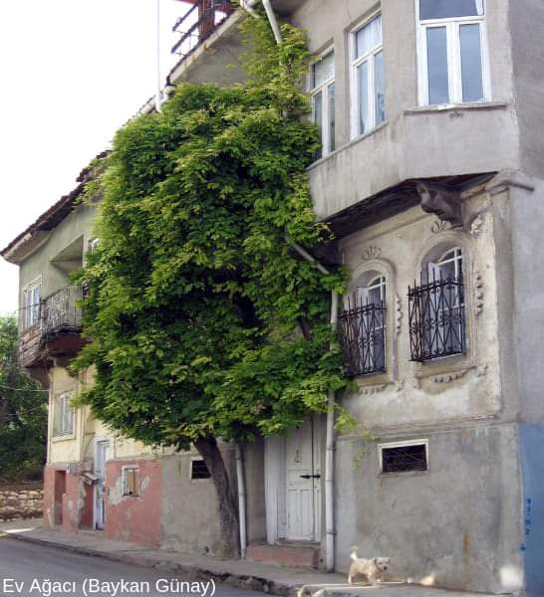 | Bu dersimizde 10.sayfadaki “MEŞELER” adlı metni işleyeceğiz. Sevgili çocuklar, duygularımızı ifade etmede, doğumlarda, sevinçli günlerde, çeşitli merasimlerde ve hasta ziyaretlerinde bitkiler ve çiçeklerden yardım alırız. Çünkü çiçeklerin güzel hissiyatımızı karşımızdakine taşıyacağına inanırız. Sahibi tarafından ilgilenilen, diyalog kurulan bitkilerin daha iyi geliştikleri, ilgilenilemeyen bitkilerin ise gelişimlerinin yavaşladığı kanıtlanmış bir gerçektir. Bu durum, bazen bize anlamsız gelen bitkilerin hissiyatımızı anladıkları gerçeğinin de bir ispatıdır.  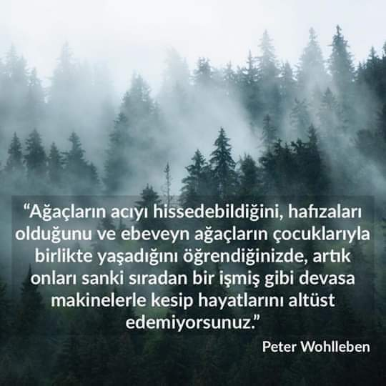  Yukarıdaki görselde yazılanlar okunacak ve öğrencilerle konu üzerinde konuşulacak.
• Gözden Geçirme | Bu hafta, bitkilerin de duyguları var mıdır, sorusuna yanıt arayacağız.
• Derse Geçiş

- Türkçe dersinin amaçlarından bahsedilecek.
- Dikkati çekme sorusu sorulduktan sonra öğrencilerden metnin içeriğini tahmin etmeleri istenecek.

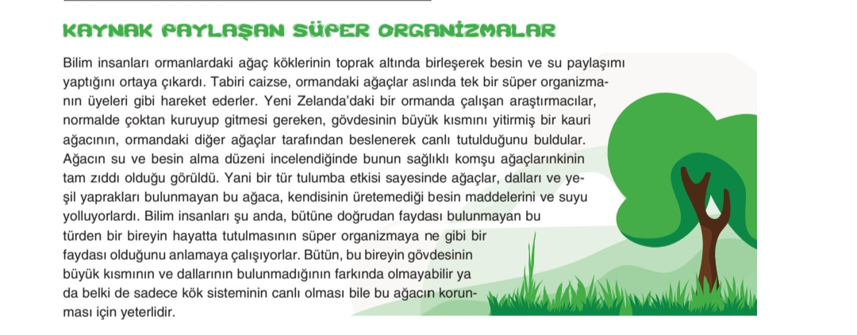

HAZIRLIK ÇALIŞMALARI
1. En sevdiğiniz ağaç nedir? Bu ağacı niçin seviyorsunuz?
Cevap:
(örnek)
Meşe ağacını çok seviyorum. Piknik yaparken gölgesinde serin serin oturmak çok iyi oluyor. Palamutlarıyla oyun oynamayı seviyorum. Dallarına salıncak kurup oynamak hoşuma gidiyor.
2. Ağaçlar ve insanlar arasında duygusal bir bağ olabilir mi?
Cevap: Olabilir. Ağaçlar bize yapraklarıyla oksijen, meyveleri ile gıda sağlarlar. Yaşamımıza büyük katkıda bulunurlar. Ağaçlara olan muhtaçlığımız, aramızda duygusal bir bağ oluşturmuştur.
3. Bazı insanları tarif ederken hangi ağaç isimlerini kullanırız? Neden?
Cevap: Uzun boylu insanlar için “Kavak ağacı gibi boyu var.” deriz. Hem uzun hem de biçimli boylu olanlar için “Selvi boylu.” deriz. Çok yaşlı fakat sağlıklı insanlar için “Asırlık çınar.” tabirini kullanırız. Boy ve uzun süre yaşamlarından dolayı benzetme amaçlı bu tabirleri kullanırız.

Öğrencilere tamamlattırılacak.
Yaşamak, kuş, meyve, defter, kalem
…
Ağaç deyince aklına gelen beş kelime…

…
…

MEŞELER- Meşe ağaçları ve meşe ormanları, 500 yıllık meşe ağacı, ağaçlara bez bağlama geleneği

İçerik videolarını aşağıdaki linkten indirebilirsiniz:

https://yadi.sk/d/VB7b-pKECsWGbA

- Metnin başlığı ve görselleri hakkında öğrenciler konuşturulacak.
- Metnin içeriği öğrenciler tarafından tahmin edilecek.(Metinde neler anlatılmış olabilir?)
- Ders kitabındaki görseller öğrenciler tarafından incelenecek ve öğrencilerin dikkati parça üzerine çekilecek.
- Parçanın başlığı hakkında öğrencilere soru sorulacak(Bu şiiride ne anlatılmış olabilir?)
- Güdüleme ve gözden geçirme bölümü söylenecek.
- Metin, öğretmen tarafından örnek olarak okunacak.
- Metin, öğrenciler tarafından sessiz olarak okunacak.
- Metin söz korosu şeklinde okunacak.
- Öğrenciler tarafından anlaşılmayan, anlamı bilinmeyen kelimeler metnin üzerine işaretlenecek

Bozkır | Yavşan | Dönüm | Palamut | Sızı
Görkem | Kütük | Obruk | Davar | Somurtmak
Yozlaşmak | Heybetli | Kağnı | Çaput | Odun
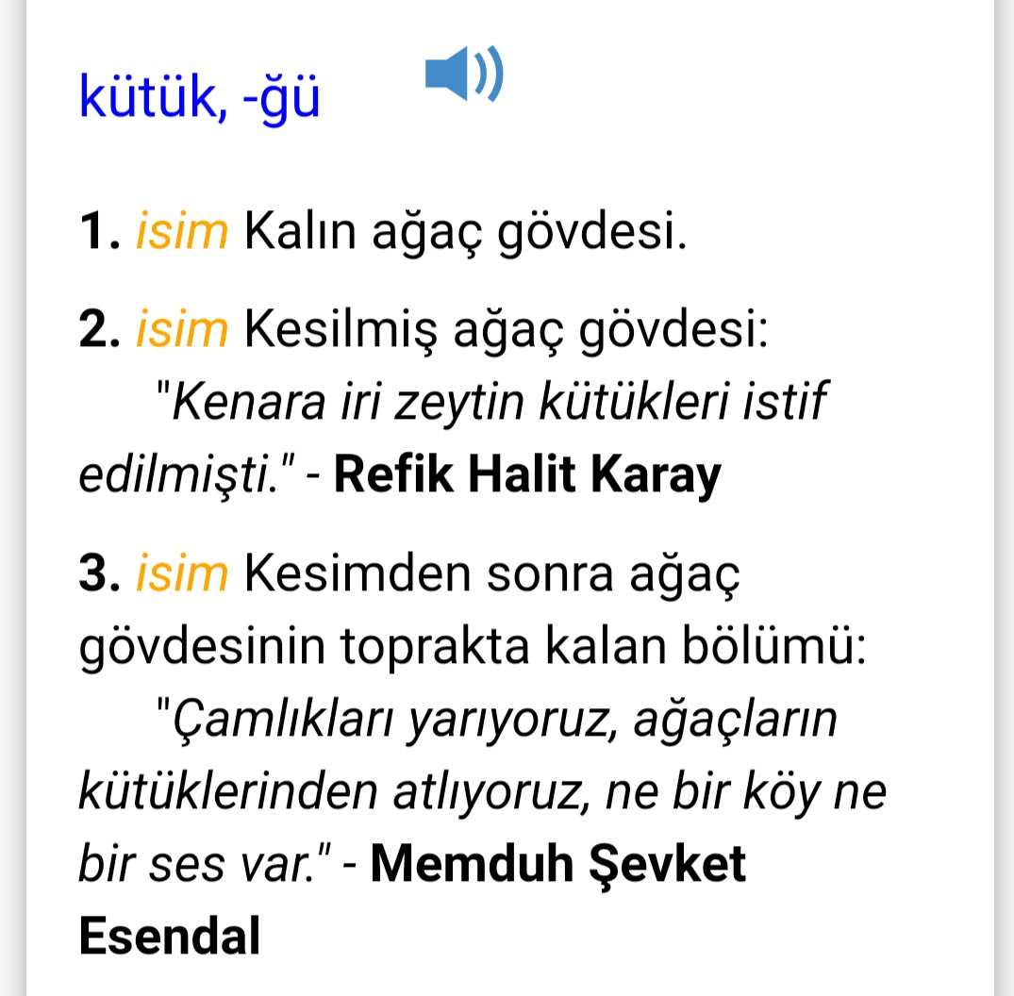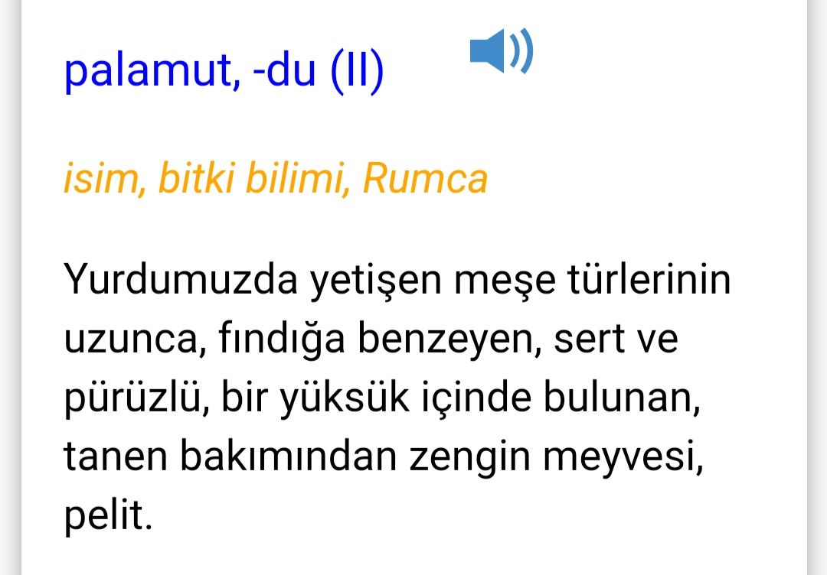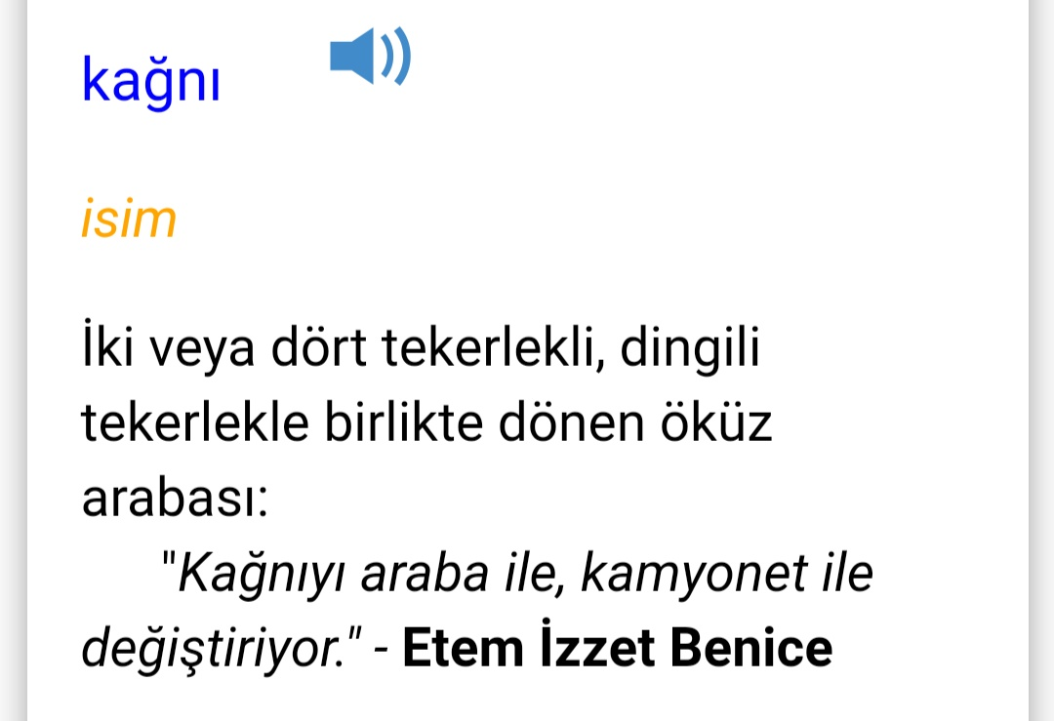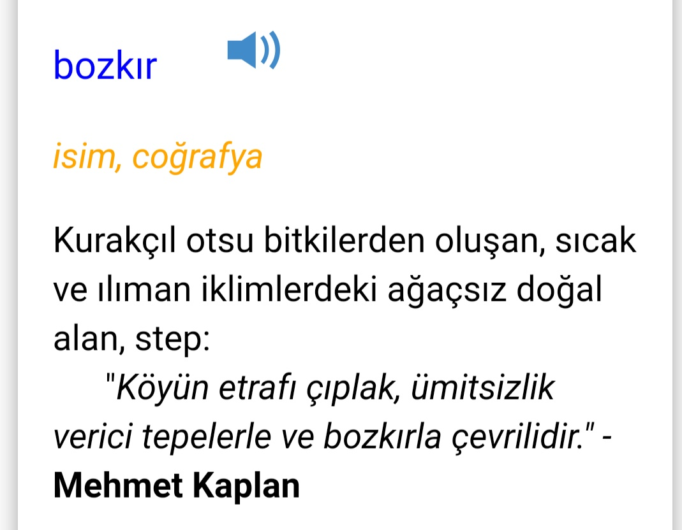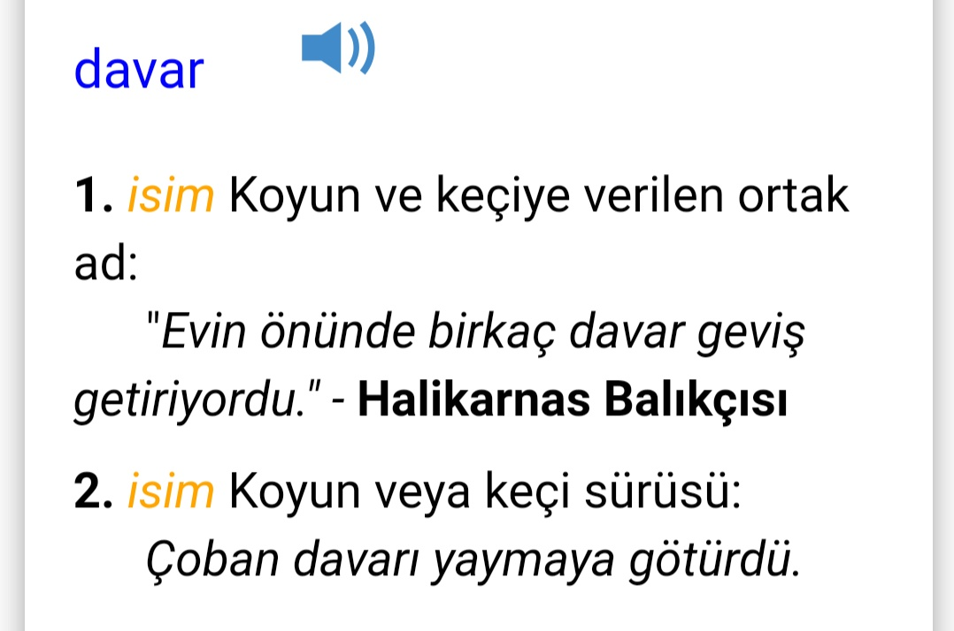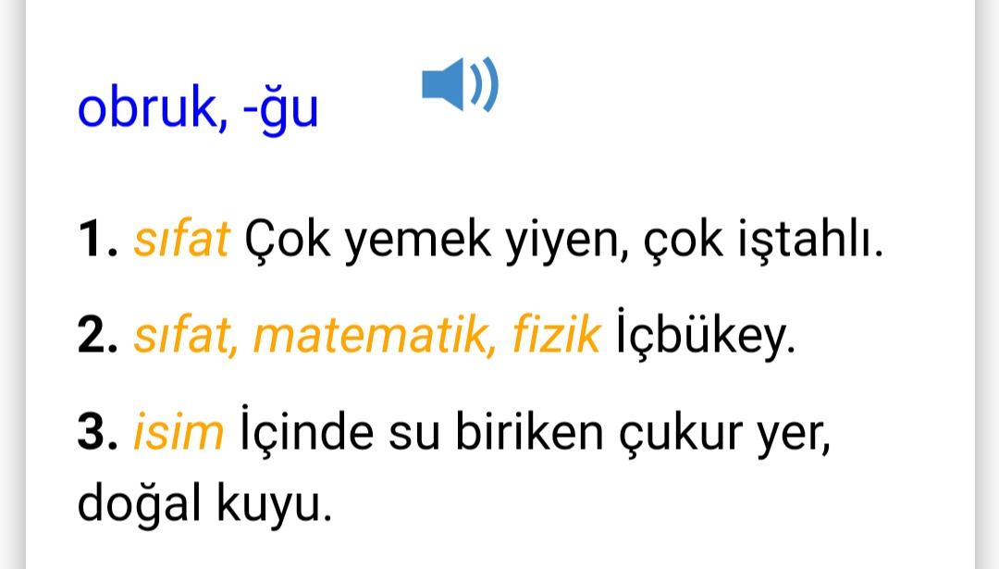
- Anlaşılmayan, anlamı bilinmeyen kelimelerin anlamı ilk önce sözcüğün gelişinden çıkarılmaya çalışılacak. Anlamı sözlükten bulunacak, öğrenciler tarafından önce tahtaya sonra kelime defterlerine yazılacak.
- Öğrencilere 5-8 kelimeden oluşan cümleler kurdurularak, bilinmeyen kelimeler anlamlandırılacak.
- Yanlış telaffuz edilen kelimeler birlikte düzeltilecek.

1.Etkinlik yapılacak.

Metinde anlamını bilmediğiniz kelime ve kelime gruplarını belirleyiniz. Bunların anlamlarını tahmin ediniz. Tahminlerinizin doğruluğunu kontrol etmek için Türkçe sözlük, atasözleri ve deyimler sözlüğü vb. ni kullanınız. Tahminlerinizin nasıl olduğunu işaretleyerek gösteriniz.
Düzgün endamlı: Boy pos olarak yerinde bir görünüme sahip kimse demektir.
Kuş uçmaz kervan geçmez: Kimsenin uğramadığı ıssız alanlar
Sevgili öğrenciler, bütün yıl boyunca öğreneceğiniz kelime ve kelime grupları için bir sözlük oluşturunuz. Bu metinde öğrendiğiniz kelime ve kelime gruplarını bu sözlüğe kaydediniz.
2.Etkinlik yapılacak.

Okuduğunuz metinle ilgili aşağıdaki soruları cevaplayınız.
1. Metnin konusu ve ana fikri nedir?
Cevap: Anadolu’da görülen Meşe Ağaçlarının özellikleri, meşe ağaçlarının nasıl bugüne geldikleridir.
2. Yazar bu metinde meşeler hakkında ne tür bilgiler vermiştir?
Cevap: Meşe ağaçlarının boyları, nerelerde daha sıklıkla görüldükleri, meşe ağaçlarının balta ve keçiler tarafından nasıl tahrip edildikleri, nasıl bugünkü görünümlerine geldikleri anlatılmaktadır.
3. Yazar, meşelerle ilgili bilgilerini hangi kaynaklardan elde etmiştir?
Cevap: Hikmet Birand, “Anadolu Manzaraları” adlı güzel kitabından, Anadolu’daki söylencelerden, kendi hatıralarından, küçükken etrafındaki insanların anlattıklarından, efsanelerden elde etmiştir.
4. Yazar için meşe ağaçları niçin önemlidir?
Cevap: Çünkü hem çocukluğunun izler bırakan ağacıdır, hem de yaşadığı yerde en çok karşısına çıkan ululuğu ile güzelliği ile kendisini büyüleyen bir ağaç olduğunu düşündüğü için. Bunun yanında Anadolu kültüründe önemli bir yeri olduğundan dolayı mesela kışlık odun, mesela gölgesinde serinlenilen bir ağaç özelliği gösterdiği için.
5. Yazarı bu metni yazmaya iten olay ya da durum nedir?
Cevap: Ne zaman bozkırda gezse karşısına ulu bir meşe ağacı veya bodurlaşmış bir meşe ağacına denk gelmesidir. Çocukluğunun o güzel yıllarından hatıraları onun gözünde canladıran bir ağaç olduğu için.
6. Yazarın yerinde olsaydınız en sevdiğiniz ağaç kesildiğinde ne yapardınız?
Cevap: Ağlardım. Kesene karşı içimde bir öfke birikirdi. Çünkü sevdiğim ağaç demek benden bir parça taşıyan bir ağaç demektir. Benim de bir parçam kesilmiş gibi olurdum.
7. Yazarın meşelerle ilgili verdiği bilgilerin hangileri öznel, hangileri nesneldir?
Nesnel bilgiler: Nerede görüldüğü, ona zarar veren şeylerin ne oldu, ne kadar uzunluğa ulaşabileceği, nerelerde kullanıldığı nesnel bilgilerdir.
Öznel bilgiler: Meşenin kendisi için önemi, meşenin nasıl bu kadar inatçı bir ağaç olduğu, nasıl hala her yerde bir şekilde yaşamaya devam ettiği gibi kısımlardır.
3.Etkinlik yapılacak.

Aşağıdaki yapraklara okuduğunuz metin için iki farklı başlık yazınız.
Çocukluğumun Ormanı ve Bir Meşenin Yüreği
4.Etkinlik yapılacak.

a. Aşağıdaki karikatürün vermek istediği mesaj nedir? Bunu karikatürün yanına yazınız.
Cevap: Doğayı sevmemiz gerektiği, öğrencilere ve çocuklarımıza ağaç sevgisini, doğa bilinci aşılamanın önemini gösteren bir karikatürdür. Ağaca sarılan çocuğun yüzündeki mutluluğun bütün doğaya insanlığa yayılması gerektiği de mesajda verilmektedir.
b. Bu karikatürle okuduğunuz metin arasında ilgi kurulabilir mi? Düşüncelerinizi aşağıya yazınız.
Cevap: Evet kurulabilir. Yazarın nasıl ağaç sevgisine, doğa bilincine sahip olduğunu okumuştuk karikatürde de ağaca sarılan çocuğun yüzünde aynı bilinci görürüz.
5.Etkinlik yapılacak.

Hazırladığınız kısa sunumu yapınız. Sunumunuz sırasında beden dilinizi etkili kullanmak amacıyla arkadaşlarınızla göz teması kurunuz. Gereksiz el ve kol hareketleri yapmayınız. Ses tonunuzu, en arkadaki arkadaşlarınızın sizi rahatlıkla duyabileceği şekilde ayarlayınız. Sunumunuzu 4-5 dakika ile sınırlı tutunuz.
Cevap: Ben bu sunumda çam ağacını anlatacağım. Bunun için sizlere hem kozalak hem de çam ağacı tohumu getirdim. Benim en sevdiğim ağaç çam ağacıdır. Çünkü hem gölgesi çok serindir hem de ben onun kozalakları ve ondan düşen bilyeye benzeyen tohumlarıyla oynamaktan çok büyük keyif alıyorum.
a. Aşağıda bazı bölümleri verilmemiş hikâyeyi mantıksal bütünlük oluşturacak biçimde kendi cümlelerinizle tamamlayınız. Hikâyeyi tamamlarken yazım kılavuzundan yararlanınız.
Yemiş bahçesine yakın bir yerde, patikanın hemen k enarında bir kuş kirazı ağacı bitmişti. Bu ağaç, biraz ötedeki taze fındık ağaçlarının güneş almasını engelliyordu. Uzun bir zaman, onu keseyim mi, kesmeyeyim mi diye düşündüm.

6.Etkinlik yapılacak.

Ben de elime bir balta aldım ve ağaca yanaştım.
Cevap: Tam baltamı kaldırmış ağaca vuracaktım ki birden duyduğum sesle irkildim ve geri çekildim.
Sonra nasıl olduysa ağacın içinden garip bir ses geldi.
Bu, dayanılmaz bir acı, gözyaşı, burukluk ve haykırışlarla feryat eden birinin sesiydi. Endişe, korku ve biraz da pişmanlık içinde ağacı son kez kaldırıp biraz daha öteye doğru fırlattık. Ağaç, yürekler parçalayan, hıçkırıklarla dolu bir iç çekişle titredi ve düştü.
Cevap: İşte o anda yaptığım şeyden büyü bir pişmanlık duydum. Çünkü çok kötü bir şey yapmıştım. Yaşayan bir canlının yaşamına kast etmiştim. Bu acıyla içimde bir burukluk büyük bir acı hissettim.
b. Tamamladığınız hikâyeyi okuyunuz. Yazdıklarınızda anlam bütünlüğünü bozan ifadeler varsa bunları düzeltiniz. Hikâyenizi yazım ve noktalama kurallarına dikkat ederek gözden geçiriniz.
.
DİL BİLGİSİ
-Öznel ve nesnel yargılar

Diğer metnin hazırlık etkinliği verilecek.
(Çevrenin korunmasıyla ilgili TV,radyo, internet ve gazete haberlerini takip ediniz.)
BÖLÜM III
Ölçme-Değerlendirme
• Bireysel öğrenme etkinliklerine yönelik Ölçme-Değerlendirme  • Grupla öğrenme etkinliklerine yönelik Ölçme-Değerlendirme  • Öğrenme güçlüğü olan öğrenciler ve ileri düzeyde öğrenme hızında olan öğrenciler için ek Ölçme-Değerlendirme etkinlikleri | - Ülkemizde ağaçlara ya da hayvanlara saygı gösterildiğini düşünüyor musunuz?  - Bir ağaç olsaydınız ve dalınız kırılsaydı ne hissederdiniz?  - Ağaçların yaşadığı sıkıntılar nelerdir?  - Aşağıdakilerden hangisinde nesnel bir yargı yoktur?  A) Masamın üzerindeki gazeteyi önüme aldım.  B)Yaşadıklarını yeni kitabında anlatmış.  C) Ben böyle günlerde onun kitaplarını özlüyorum.  D) Sütünü içer içmez uykuya daldı.
Dersin Diğer Derslerle İlişkisi | Okurken sesli okuma kurallarına, yazarken imla ve noktalamaya diğer derslerde de dikkat etmeleri sağlanır.

BÖLÜM IV
Plânın Uygulanmasına İlişkin Açıklamalar

Türkçe Öğretmeni tunghay@gmail.com

Okul Müdürü
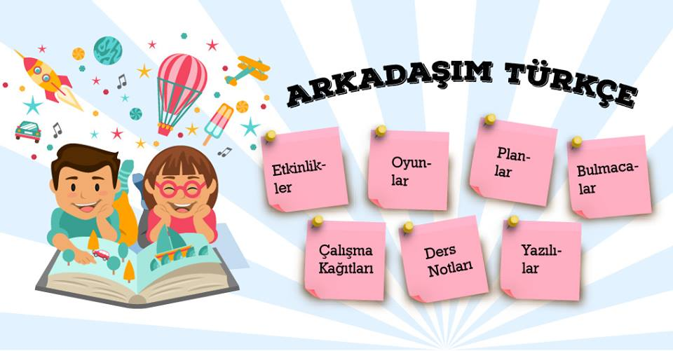

Yapılan araştırmalar, bitkilerin de hissedebildiğini ortaya koyuyor! Süper-hassas ve lazerle kontrol edilen mikrofonlarla yapılan araştırmada, yaprakları koparılan veya bozulmaya başlayan bitkilerin "ağladığı" tespit edildi. Yani bir dahaki sefere, bir bitkiyi koparırken ya da onu ağzınıza atarken, sebep olduğunuz acıyı düşünmeniz gerekiyor.
Bitkileri kesmek için kullandığımız aletlerin her bir vuruşu, ortalama bir bitkinin acı içerisinde inlemesine neden oluyor olabilir. Almanya'nın Bonn kentinde bulunan Bonn Üniversitesi'nin Uygulamalı Fizik Bölümü'nden araştırmacılar, "saldırı" altındaki bitkilerin tüm yüzeylerinden etilen isimli bir gaz salgıladıklarını keşfetti.
Bitkilerin özellikle hasar görmüş bölgeden salgıladıkları bu kimyasalı bir kavanoz içerisinden geçiren araştırmacılar, bu gaza özel olarak kalibre edilmiş lazer bombardımanı uyguladılar. Böylece titreşen kimyasal, ses dalgaları oluşturmaya başladı. Bunu da, aşırı hassas bir mikrofonla dinleyen araştırmacılar, sağlıklı olan bitkilerin "baloncuklanma" gibi bir ses çıkardıklarını ortaya koydu. Ancak ses, eğer bitki tehdit altında ise daha çok tiz bir çığlığa/cırlamaya dönüştü. En ufak bir böcek ısırığının bile bu etkiyi yaratabileceği gözlendi.

